Stærðfræðileg viðfangsefni

*Ola Helenius frá NCM, Maria L. Johansson frá Luleå tækniháskólanum,*

*Troels Lange, Tamsin Meaney, Eva Riesbeck og Anna Wernberg frá Háskólanum í Malmö*

Hvaða þýðingu hefur stærðfræði fyrir börn í leikskólanum og hvaða leiðir er hægt að nota til þess að börn þrói skilning sinn og þekkingu í amstri hversdagsins í leikskólanum? Í þessum þróunarhring er byrjað á að lýsa sex menningarbundnum stærðfræðilegum viðfangsefnum (Bishop, 1988a; Bishop 1988b). Þessi viðfangsefni tengjast því hvernig stærðfræði verður til og hvernig hún er notuð og þau eru lýsandi dæmi um hvernig hægt er að vinna með stærðfræði í leikskólanum. Námskrá leikskólans (sænska námskráin) í stærðfræði sækir innblástur í þessi vinnubrögð eins og sjá má í „Förskola í utveckling” (Utbildningsdepartementet, 2010). Þessi sex stærðfræðilegu viðfangsefni Bishops hafa verið rýnd í Svíþjóð af Emanuelsson (2006) og Wedge o.fl. (2011).

Skólastærðfræði er oft tengd því að vinna með stærðfræðileg tákn, hugtök og ferli eins og tölur, þríhyrninga og meðaltöl. Of oft einkennist stærðfræðikennslan af því að kenna reglur um hvernig á að vinna með stærðfræðileg tákn. Þessi aðferð getur stundum verið mjög áhrifarík, en þegar fram í sækir er erfitt að skilja stærðfræði ef þetta eru einu kynnin af henni.

Í stað beinnar talnavinnu hefur leikskólinn lagt áherslu á að vinna með hlutbundin ferli svo sem að telja fjölda hluta og bera saman stærðir, ásamt því að flokka og lýsa ólíkum hlutum. Þessar aðferðir hafa gagnast vel en stundum er ekki alveg ljóst hvers konar stærðfræði er verið að vinna með í þessum verkefnum. Er það stærðfræði að flokka tölur og hnappa eða er það tiltekt í saumakassanum?

Í flestum tilfellum skiptir sennilega ekki máli hvað hluturinn er kallaður. En ef að markmiðið er að ýta undir þekkingu barnanna á stærðfræði á margþættari hátt en að vinna eingöngu með tákn og ferli sem venjulega eru tengd skólastærðfræði þá þarf sterkan grunn til að standa á. Stærðfræðileg viðfangsefni geta verið slíkur grunnur, þá sérstaklega þau sex stærðfræðilegu viðfangsefni sem sýnt hefur verið fram á að eru sameiginlegur grunnur stærðfræði í mörgum ólíkum menningarheimum. Þessum stærðfræðilegu viðfangsefnum er lýst af Alan Bishop (Bishop, 1988a; 1988b) þar sem hann fjallar um hvaða sameiginlegu þræði má sjá í þróun stærðfræði í ólíkum menningarheimum. Sú stærðfræði sem við myndum kalla fræðilega stærðfræði í dag verður til með málamiðlunum, tengingum og þróun þessara stærðfræðilegu viðfangsefna sem í grunninn eru eins í öllum menningarheimum.

# Hvað er stærðfræðilegt viðfangsefni?

Til að skilja hvað stærðfræðilegt viðfangsefni er, skulum við ímynda okkur að við höfum aldrei heyrt um stærðfræði, stærðfræðileg tákn né notað stærðfræðileg hugtök svo sem fjöldi eða lengd. Segjum sem svo að við eigum að smíða eitthvað. Til dæmis girðingu þar sem tamin dýr eiga að vera innan girðingar en villt dýr fyrir utan hana. Við þurfum mikinn fjölda staura af sömu stærð. Við tökum staurana og leggjum þá hlið við hlið og höggvum þá til svo að þeir verði allir jafn langir. En hvað gerum við þegar við þurfum að fara annað og höggva staura af sömu lengd þar? Við gætum tekið einn af staurunum með okkur og hoggið nýja staura eftir „mælistaurnum”. Þannig verða allir nýju staurarnir líka af réttri lengd. Síðan smíðum við girðinguna. Einhverjum gæti fundist að það væri gott að geyma einn staur, ef það þyrfti að skipta út ónýtum staur eða byggja aðra eins girðingu. „Mælistaurinn” er geymdur, en nú er hann ekki lengur bara einhver staur, heldur hefur fengið nýtt hlutverk. Hann er orðinn að hugmynd, það er hugmyndinni um ákveðna lengd. Ef „mælistaurinn” myndi týnast þá er hugmyndin um slíkan staur enn til og hægt væri að búa til nýjan „mælistaur” af réttri lengd. Hægt er að segja að hugmyndin um lengd þessa staurs, eða hvaða staurs sem er af þessari ákveðnu lengd sé fyrsta skrefið í átt að því að hlutgera lengd. Lengd verður að eiginleika sem hægt er að nota í öðru samhengi og hægt er að vinna með lengdina. Til dæmis er hægt að tvöfalda hana eða helminga, eins og við gerum oftast, eða gefa henni ólík mæligildi svo sem metri eða tomma.

Það eru margar kenningar sem ganga út frá því að þetta sé grundvallaratriði í þróun stærðfræðilegra viðfangsefna. Einstaklingar eru staddir í aðstæðum sem hafa margvíslegan tilgang, oft eitthvað allt annað en stærðfræði, svo sem að smíða girðingu eins og í dæminu hér að ofan. Í slíkum aðstæðum koma upp mynstur og endurtekningar, til dæmis staur af ákveðinni lengd. Með því að skilja þessi mynstur og endurtekningar frá umhverfinu er þeim breytt í óhlutbundna hugmynd, til dæmis mælieiningu fyrir lengd. Sem er aðeins lítill hluti stærðfræðinnar.

Eins og bent var á í innganginum byggir stærðfræðikennslan oft á tilbúnum stærðfræðilegum hugmyndum. Þannig er gengið út frá því að fyrst þurfi að læra um lengd áður en hægt er að notfæra sér hugmyndina um lengd í öðrum aðstæðum. Við lestur sögunnar að ofan má sjá að í sögulegu samhengi hafa lengdarmælingar í raun verið notaðar áður en stærðfræðilega hugmyndin um lengd var fundin upp. Því er hægt að segja að í girðingavinnunni hafi verið unnið með viðfangsefnið mælingu, þrátt fyrir að þá hafi ekkert verið vitað um óhlutbundnu hugmyndina mælingu. Þegar horft er á þetta frá þessu sjónarhorni verður tengingin á milli stærðfræðilega viðfangsefnisins og óhlutbundna, formlega tungumálsins í stærðfræði eitthvað allt annað. Samkvæmt Alan Bishop þá þróar hvert stærðfræðilegt viðfangsefni sitt eigið tungumál. Við getum lýst lengdinni á „mælistaurnum” með ótal aðferðum, en við höfum líka formlega leið til þess að lýsa lengd með hjálp mælieininga. Hið óhlutbundna form mælingar, sem oft er sagt vera grundvöllur mælinga, verður þá bara einn hluti af stærðfræðilega viðfangsefninu mæling.

Auðvitað er ekki ætlast til þess að börn séu látin læra stærðfræði eins og þau séu stödd í tómarúmi. Ein vísbending um að stærðfræðileg viðfangsefni séu áþekk í ólíkum menningarheimum er að þau er einnig að finna í menningu okkar. Við mælum til dæmis oft lengd og sjáum það ekki sem stærðfræðilegt viðfangsefni. Ólík verkfæri til lengdarmælinga er að finna allt í kringum okkur, reglustikur, málbönd, tommustokkar og svo framvegis. Við notum orð sem tengjast lengd og lengdarmælingum, svo sem metri og fjarlægð, en einnig hversdagslegri orð eins og stuttur og langur. Þessi hversdagslegu orð lýsa öðrum hluta lengdarmælinga sem er einmitt samanburður. Þetta gerir það auðveldara að skapa aðstæður í leikskólum þar sem mæling kemur fyrir. Þetta geta verið aðstæður sem koma upp þar sem mælinga er þörf, eins og við girðingavinnuna. Einnig er hægt að skapa aðstæður þar sem til staðar eru verkfæri sem vekja forvitni og hvetja til mælinga eða hreinlega orð sem kveikja umræður og rannsóknir á mælingum. Í sænsku námskránni fyrir leikskóla er gengið út frá því að börn eigi að fá tækifæri til að þróa hæfni sína við að greina, skýra, skoða og nota stærðfræðileg hugtök og samband þeirra (Skolverket, 2018, bls. 14). Börn þurfa ekki að ná þessari hæfni í ákveðinni röð því hæfni á einu sviði styður við að ná tökum á öðrum þáttum.

# Stærðfræðilegu viðfangsefnin sex

Það er hægt að nálgast önnur stærðfræðileg viðfangsefni á sama hátt og mælingar. Alan Bishop skilgreindi sex stærðfræðileg viðfangsefni: *að leika, útskýra, hanna, staðsetja, mæla og telja.* Áður hefur verið lýst á hvaða hátt mæling er stærðfræðilegt viðfangsefni. Það er dæmi um hvernig stærðfræðilegt viðfangsefni hefur þýðingu í þessu samhengi.

Farið verður dýpra í hvert og eitt hinna stærðfræðilegu viðfangsefna í þróunarhringnum. Þannig verður hverju viðfangsefni lýst stuttlega í texta og dæmi gefin sem tengjast stuttum myndskeiðum þar sem leikskólabörn eru þátttakendur í þessum stærðfræðilegu viðfangsefnum. Aðstæðurnar eru úr ólíku umhverfi, hverfast um ólík stærðfræðileg viðfangsefni og þátttaka leikskólakennaranna er misjöfn. Myndskeiðin er að finna á myndbandinu „Stærðfræðileg viðfangsefni”. Í myndskeiðunum flokkum við þau eftir þeim stærðfræðilegu viðfangsefnum sem voru meginviðfangsefni hvers myndskeiðs. Flokkunin er ekki alltaf endanleg, því oft er að finna fleiri en eitt stærðfræðilegt viðfangsefni í aðstæðunum. Að sjálfsögðu koma líka fleiri markmið en þau stærðfræðilegu við sögu, en í þessu tilviki eru það stærðfræðilegu viðfangsefnin sem eru í forgrunni.

Að leika

*Að leika* getur verið stærðfræðilegt viðfangsefni því leikurinn einkennist af því að:

* ímynda sér (t.d. „hugsaðu þér ef prikið væri krókódíll”) - sem er grunnurinn að því að hugsa í tilgátum og hugsa óhlutbundið
* líkja eftir - sem felur í sér að yfirfæra atburði eða hegðun úr raunveruleikanum
* formfesta og skapa hefð um reglur, ferli og viðmið
* sjá fyrir, spá fyrir um, giska og leggja mat á eru grunneiningar stærðfræðinnar
* rannsaka tölur, form, staðsetningu og rökræða

Þessi ferli sem eru einkennandi fyrir stærðfræðilega viðfangsefnið *að leika* tengjast markmiði sænsku leikskólanámskrárinnar Lpfö 18:

*geta til að nota stærðfræði til að rannsaka, ígrunda og prófa ólíkar lausnir á eigin viðfangsefnum og annarra.* (Skolverket, 2018, bls. 14)

Stutta lýsing Bishops á stærðfræðilega viðfangsefninu *að leika* er á þessa leið:

*Móta og taka þátt í leikjum og spilum með meira eða minna formgerðum reglum sem allir þátttakendur verða að fylgja.* (Bishop, 1988b, bls. 183)

Að sjá leik sem stærðfræðilegt viðfangsefni felur ekki í sér að hann sé eingöngu stærðfræðilegt viðfangsefni. Leikurinn hefur margþættan tilgang, til dæmis félagslegan, jafnframt því að vera stærðfræðilegt viðfangsefni.

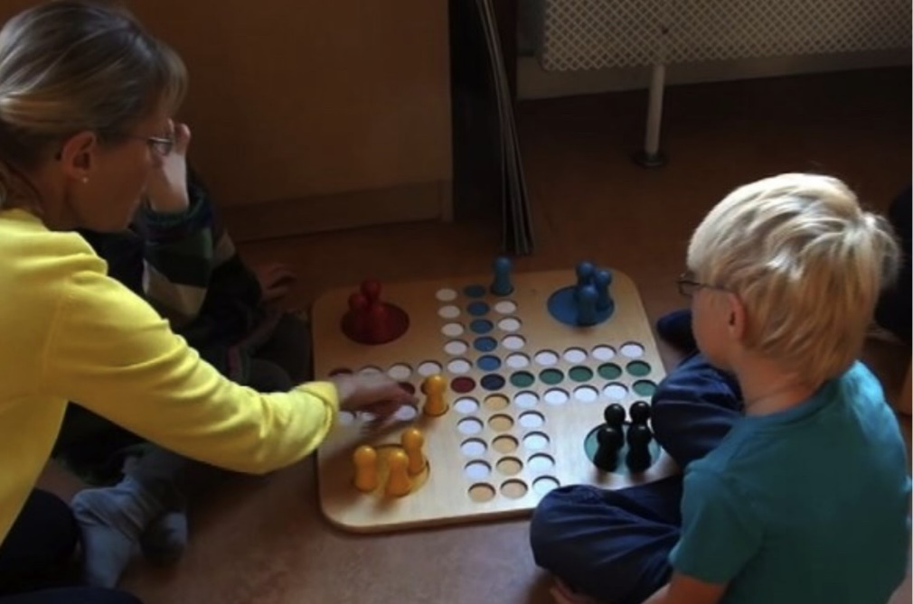

Mynd 1. *Myndskeið 1 í myndbandinu „Stærðfræðileg viðfangsefni”.*

Myndin hér að ofan sýnir tvö börn og leikskólakennara sem eru að byrja að spila Lúdó (mynd 1). Að neðan er að finna útdrátt úr samtalinu þar sem reglurnar eru ræddar:

Milla: Ég man að, man að í Lúdó, þá getur maður hoppað yfir hvor annan og þá er hann úr. Svo að ég held

Emil: Nei

Leikskólakennari: Nei það held ég ekki, maður getur hoppað yfir, en ef maður lendir á sama reit og einhver annar þá sendir maður þann vin aftur heim.

Emil: Ef maður hugsar eins og, ef maður hugsar svolítið eins og, hugsar svona. Ef það væru þrír þarna og einhver að biðja aftur, þá myndi einhver bara hoppa út og senda hann aftur heim.

Í þessum aðstæðum reyna bæði Milla og Emil að lýsa ólíkum hlutum reglnanna. Við túlkum það þannig að þau séu að komast að sameiginlegri niðurstöðu til að geta byrjað spilið. Einn hluti stærðfræðilega viðfangsefnisins *að leika* er einmitt að fylgja reglum í ólíkum aðstæðum. Þegar stærðfræðingar setja fram nýjar stærðfræðilegar hugmyndir mótast reglurnar um hugmyndirnar í samstarfi við aðra stærðfræðinga. Á þessu skeiði í námi sínu, átta þessi börn sig á að allir þátttakendur verða að samþykkja reglurnar, en þau hafa ekki enn náð þeirri getu að geta samið um reglurnar. Þess í stað kom hvort barn með sína túlkun á þeim.

Að útskýra

*Að útskýra* er stærðfræðilegt viðfangsefni vegna þess að grunnurinn í því er að svara spurningunni *hvers vegna*. Þetta viðfangsefni fjallar mest um að lýsa og skilja fyrirbæri í umhverfi okkar með því að útskýra, hvetja og rökræða. Ung börn reyna að skýra og draga ályktanir til að skilja ólík fyrirbæri (Ahlberg, 2000). Börn segja hluti eins og *„Fuglar eru með vængi af því að það eru til kettir”*. Þetta er dæmi frá Solem og Reikerås (2004). Strákur horfir út um gluggann og sér nokkra smáfugla á grasinu, þá kemur köttur og fuglarnir fljúga upp og strákurinn segir „Fuglar eru með vængi af því að það eru til kettir”.

Stærðfræðilega viðfangsefnið *að útskýra* má finna í sænsku námskránni undir eftirfarandi markmiðum:

*geta til að nota stærðfræði til að rannsaka, ígrunda og prófa ólíkar lausnir á eigin viðfangsefnum og annarra*

*…*

*geta til að greina, útskýra, rannsaka og nota stærðfræðileg hugtök og samband milli hugtaka.* (Skolverket, 2018, bls. 14)

Stutta lýsing Bishops af stærðfræðilega viðfangsefninu *að útskýra* er:

*Finna leið til að lýsa og útskýra tilvist fyrirbæra, hvort sem þau eru trúarleg, hversdagsleg eða vísindaleg.* (Bishop, 1988b, bls. 183)

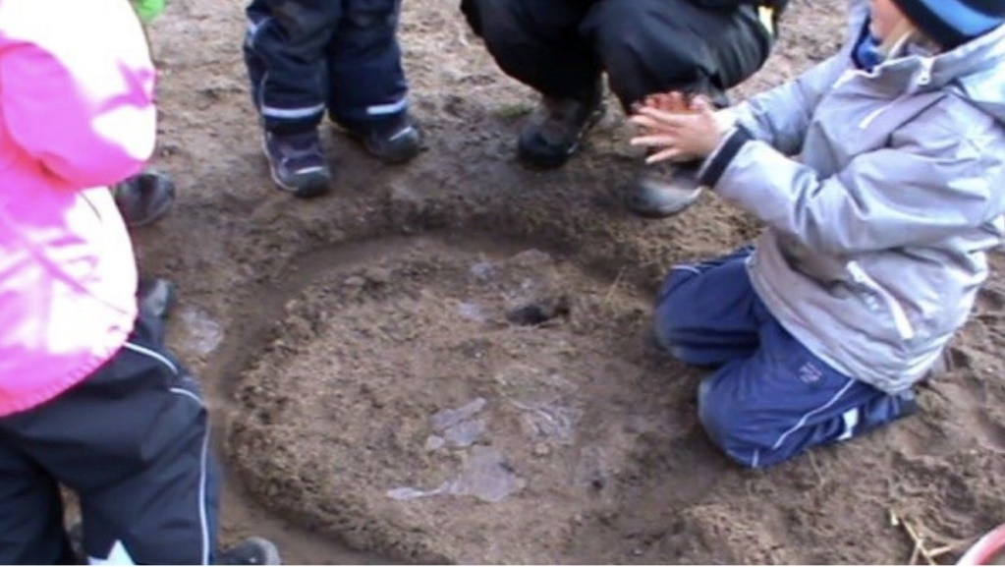

Mynd 2. *Myndskeið 2 í myndbandinu „Stærðfræðileg viðfangsefni”.*

Í útivistinni (mynd 2) voru börnin að safna klaka úr vatnspollum og sýndu leikskólakennaranum. Eitt barnanna sagðist ekki ætla að safna meiri klaka og kennarinn spurði hvers vegna.

Barbro: Nú vil ég ekki ná í meiri klaka.

Leikskólakennari: Hvers vegna ekki?

Barbro: Af því að ég verð skítug.

Leikskólakennari: Verður þú skítug?

Barbro: Og kalt.

Leikskólakennari: Og kalt. Manni verður ískalt þegar maður safnar ís (klaka).

Barnið gefur ekki strax skýringu á því hvers vegna það vill ekki sækja meiri klaka. Þetta er frekar fullyrðing. Þegar leikskólakennarinn endurtekur svar barnsins þróar barnið skýringu. Síðan gefur leikskólakennarinn eina útskýringu í viðbót á því hvers vegna manni verður kalt. Þetta má túlka þannig að hún gefi barninu dæmi um hvernig hægt er að nota orð til útskýringa.

Að staðsetja

*Að staðsetja* er stærðfræðilegt viðfangsefni í þeirri merkingu að það fjallar um hvernig við staðsetjum okkur í og lýsum umhverfi okkar. Hægt er að segja að það fjalli um að svara spurningunni *hvar*. Að lýsa eða greina umhverfið er annað fyrirbæri sem finnst í öllum menningarheimum. Allar götur hafa heiti og húsum er gefið númer. Höfuðáttirnar eru notaðar til að átta sig og rata. Þetta er leið til að greina umhverfið. Annað dæmi er hvernig við lýsum fjöllum með hjálp halla og hæðar. Nokkur tungumál á Papúa Nýju-Gíneu eiga til dæmis mörg orð yfir mismunandi halla á fjöllum.

Íslenskan á mörg orð og hugtök sem lýsa staðsetningu. Í samhengi við stærðfræðilega viðfangsefnið *að staðsetja* mætti skipta þessum orðum í þrjá flokka: Sá fyrsti er *að staðsetja* út frá sjálfum sér (t.d. yst, á og næst), sá næsti *að staðsetja* út frá tveimur hlutum (bakvið, undir, milli) og sá þriðji *að staðsetja* hluti á hreyfingu (niður, fram og inn). Stærðfræðilega viðfangsefnið *að staðsetja* felur í sér að lýsa, skilja og geta unnið með staðsetningu og hreyfingu með tilliti til umhverfisins.

Í sænsku námskránni er þetta skýrt í markmiðinu að börn eiga að fá tækifæri til að þróa:

*skilning á rými,* … (Skolverket, 2018, bls. 14)

Stutt skýring Bishops er á þessa leið:

*Rannsaka eigin rými og umhverfi og tákn- og hlutgera það með teikningum, módelum og töflum.* (Bishop, 1988b, bls. 182)

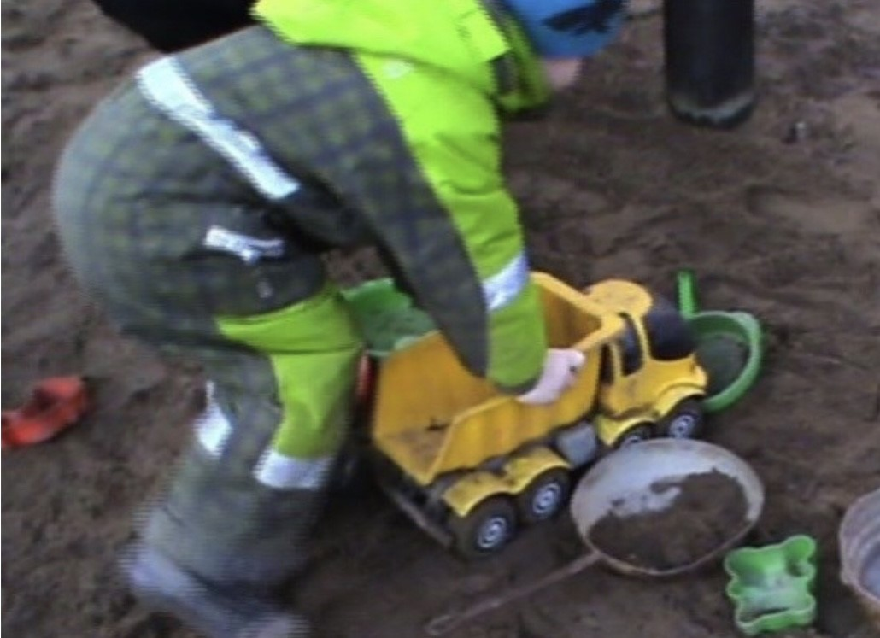

Mynd 3. *Myndskeið 3 í myndbandinu „Stærðfræðileg viðfangsefni”.*

Þegar barnið flytur eða keyrir leikfangabíl (sjá mynd 3) er það að læra um sjálft sig, bílinn og samhengi annarra hluta í rýminu. Í myndbandinu sést að barnið lærir hvaða hluti bílinn getur keyrt yfir eða í kringum og hvaða hluti þarf að forðast.

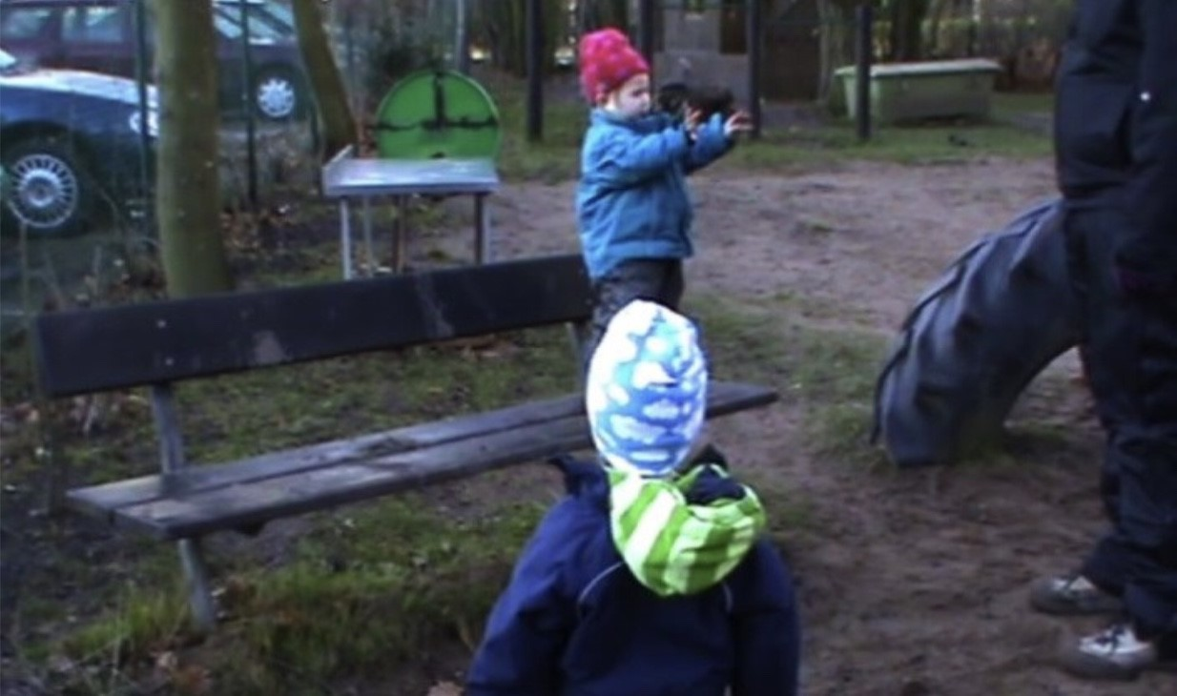

Mynd 4. *Myndskeið 4 úr myndbandinu „Stærðfræðileg viðfangsefni”.*

Lítið barn klifrar upp á bekk og byrjar að ganga fram og til baka á bekknum. Mynd 4 sýnir þegar barnið biður um hjálp við að komast niður með því að rétta fram hendurnar í áttina að leikskólakennaranum. Þegar leikskólakennarinn bregst ekki strax við, klifrar barnið sjálft niður eftir að hafa dæmt hversu hátt er af bekknum og niður á jörðina. Að rannsaka rýmið og umhverfið er staðsetningar viðfangsefni. Barnið þroskar tilfinningu fyrir hugtökunum ofan á, meðfram, upp og niður. Seinna getur það notað orð yfir þessi hugtök.

Að hanna

Ef staðsetning fjallar um hvar hlutur er staðsettur í rýminu þá snýst stærðfræðilega viðfangsefnið *að hanna* um að búa til, lýsa og formgera hlut. Hér er áherslan á að svara spurningunni *hvað*. Annars vegar getum við búið til hluti sem við þurfum í daglegu lífi svo sem hnífapör og hjól. En það er líka hægt að búa til hluti sem eiga sér stað í umhverfi okkar svo sem hús, brýr og garða. Þungamiðjan í þessu stærðfræðilega viðfangsefni er að náttúrulegum efnivið, svo sem tré, steinum, málmi eða leir er umbreytt í eitthvað annað. Ferlið felst bæði í því að búa til eða byggja en ekki síður í því að lýsa hvernig eitthvað lítur út, það er að segja hvernig það er í laginu. Í íslensku eru til mörg orð sem hægt er að nota til að lýsa útliti (beinn, boginn) og það eru líka til mörg stærðfræðiorð (hringur, ferningur).

Í sænsku námskránni er talað um að gefa börnum færi á að þróa:

*skilning á … formum.* (Skolverket, 2018, bls. 14)

Stutt lýsing Bishops á þessu stærðfræðilega viðfangsefni er:

*Búa til form eða mynstur fyrir hlut eða hluta nánasta umhverfis. Það getur falið í sér að búa sér til mynd af hlutnum í huganum eða tákna hann á hefðbundinn hátt.* (Bishop, 1988b, bls. 183)

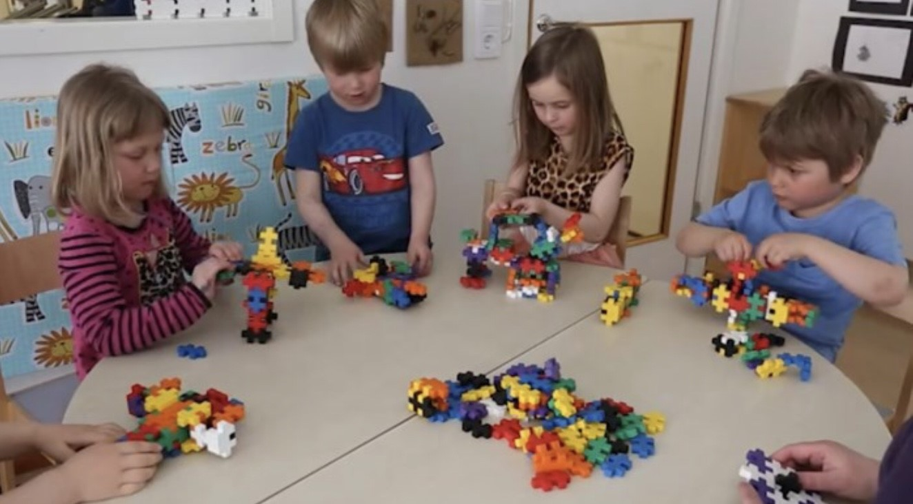

Mynd 5. *Myndskeið 5 í myndbandinu „Stærðfræðileg viðfangsefni”.*

Á mynd 5 byggja börnin ólík farartæki. Leikskólakennarinn hvetur börnin til þess að lýsa því sem þau eru að byggja. Byggingarnar þróast og nytsemi þeirra breytist. Við sjáum í myndbandinu að börnin eru með mynd af því sem þau ætla að byggja og saman þróa þau byggingarnar áfram. Við sjáum líka að kubbarnir/formin hafa mikil áhrif á það að flestar byggingarnar eru samhverfar.

Að mæla

*Að mæla* snýst um að svara spurningum um *hversu mikið*. Mælingar snúast fyrst og fremst um að bera saman og flokka eftir stærð. Fyrsta skrefið í mælingum, sem er lýst í dæminu um girðingastaurana, snýst um að bera saman og finna mælieiningu fyrir það sem borið er saman.

Í sænsku námskránni er markmið sem tengist mælingum og þar er talað um að börnin eigi að fá tækifæri til að þróa:

*skilning á … tíma … og grundvallareiginleikum fjölda … mælingum og breytingum.* (Skolverket, 2018, bls. 14)

Stutt lýsing Bishops er á þessa leið:

*Nota ólíka eiginleika til þess að ákvarða stærð og nota þá til að bera saman og raða með því að nota hluti eða tákn sem mælitæki og nota með þeim viðeigandi mælieiningar eða „mæliorð”.* (Bishop, 1988b, bls. 182)

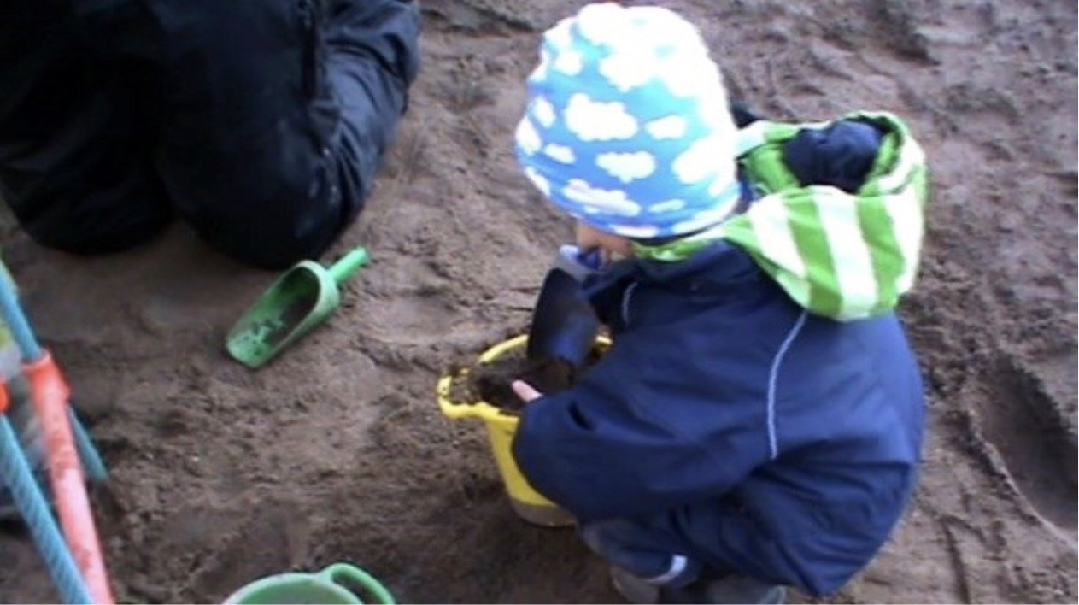

Mynd 6. *Myndskeið 6 úr myndbandinu „Stærðfræðileg viðfangsefni”.*

Á mynd 6 hefur barn fyllt fötu af sandi. Leikskólakennarinn spyr hvað hann ætli að gera við fötuna.

Leikskólakennari: Hvað ætlar þú að gera við fötuna?

Viktor: Slétta.

Leikskólakennari: Slétta? … Hvað þýðir það?

Viktor: Hvolfa.

Leikskólakennari: Hvolfa henni? Hvernig gerum við það?

Viktor: Hvolfa.

Leikskólakennari: Eigum við að prófa? Vá, var þetta þungt eða létt?

Viktor: Þungt.

Leikskólakennari: Þungt. Hvað eigum við þá að gera? Hvernig eigum við að geta hvolft henni ef hún er þung. Ert þú með tillögu?

Viktor: Tökum smá úr.

Stærðfræðilega viðfangsefnið sem við sjáum í þessum aðstæðum er fyrst og fremst *mæling* en við sjáum líka *útskýringu*. Við sjáum að samskipti leikskólakennarans og barnsins snúast fyrst og fremst um samband þess hversu þungur sandurinn er (þyngd sandsins) og magn sandsins í fötunni (rúmtak sandsins). Við fáum útskýringu á því hvernig barnið ætlar að leysa það að fatan er of þung til að hvolfa henni. Leikskólakennarinn spyr barnið hvað það geti gert. Lausn barnsins er að taka svolítið af sandinum úr fötunni. Óbeint útskýrir barnið að ef rúmtak sandsins í fötunni er minnkað þá minnkar einnig þyngdin og þá ætti að vera hægt að hvolfa fötunni. Leikskólakennarinn kýs að leggja áherslu á sambandið á milli þyngdar og rúmtaks og þannig hvetur hann barnið til að lýsa hugrenningum sínum.

Að telja

*Að telja* snýst um að átta sig á spurningunni *hve margir*. Þetta er það stærðfræðilega viðfangsefni sem er mest rannsakað innan kennslufræði stærðfræðinnar og það fyrirfinnst í öllum menningarheimum. Þó hafa ólíkir menningarheimar ólíkar aðferðir við að skrifa tölur og ólíkar aðferðir við *að telja* og nota jafnvel ólík talnakerfi. Þær aðferðir sem við notum við *að telja* byggja á ólíkum kerfum. Annars vegar notum við tugakerfið, það er að við notum 10 sem grunneiningu: 20 eru tveir tugir, hundrað eru 10 tugir, þúsund eru 10 hundruð og svo framvegis. Hins vegar notum við talnakerfi með grunntöluna 60 til að mæla tíma. Ein mínúta er 60 sekúndur, ein klukkustund er 60 mínútur. Þrátt fyrir að talning finnist í öllum menningarheimum þá er talningin ekki alltaf eins. Kerfi til að halda utan um talningu hafa þróast á ólíkan hátt. Þegar þörfin á *að telja* eykst þá þróast flóknari aðferðir við að framkvæma og lýsa talningunni. Talning er ekki eins einföld fyrir börn og okkur fullorðna fólkinu finnst að hún ætti að vera, enda erum við búin að vera *að telja* eins lengi og við munum eftir okkur. Stærðfræðilega viðfangsefnið *að telja* er bæði bundið menningu og samfélagi og hefur sterka tengingu við tungumálið.

Í sænsku námskránni er þessu lýst þannig að barnið eigi að fá tækifæri til að þróa:

*skilning á … grundvallareiginleikum fjölda, mynsturs, magns, röðunar og talna …* (Skolverket, 2018, bls. 14)

Stutt lýsing Bishops á stærðfræðilega viðfangsefninu *að telja* er á þessa leið:

*Nota kerfisbundna aðferð til þess að bera saman og raða mismunandi hlutum. Þetta getur falið í sér að nota tákn, hluti eða strengi til þess að skrá eða sérstök talnaorð eða heiti.* (Bishop, 1988b, bls. 182)

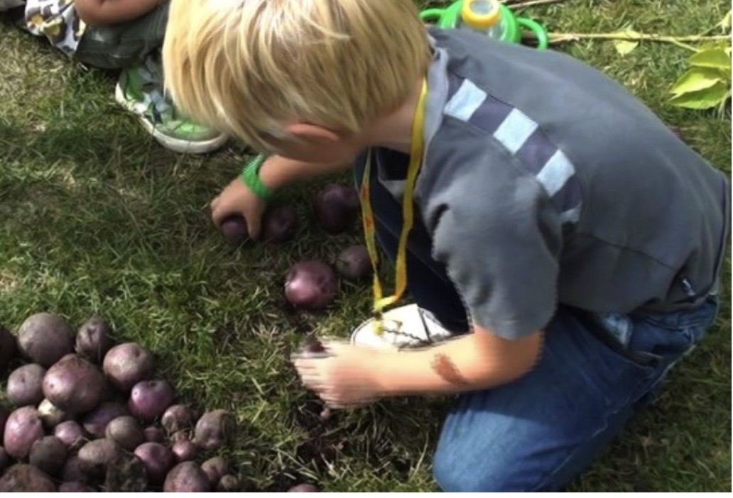

Mynd 7. *Myndskeið 7 úr myndbandinu „Stærðfræðileg viðfangsefni”.*

Mynd 7 er úr myndbandinu „Stærðfræðileg viðfangsefni” þar sem Emil telur kartöflur. Að neðan er útdráttur úr samtali hans og leikskólakennarans.

Emil: 25, 26, 27, 28, 29

Leikskólakennarinn: 30, …

Emil: 30, 31, 32 og 36

Leikskólakennarinn: 33

Leikskólakennarinn: Hvar vorum við nú? Hvar vorum við?

Emil: 23

Leikskólakennarinn: 23, allt í lagi

Emil: [óljóst í byrjun því hin börnin tala] 20 og það er 21, og það er 22, og það er 23. Svo verður það 24, 25, 26, 24, 25, nei 27, 29.

Emil er að telja kartöflurnar og þess vegna er talning stærðfræðilega viðfangsefnið í myndskeiðinu. Í myndbandinu sést hvernig Emil raðar kartöflunum kerfisbundið til að geta talið þær.

Áður hefur verið fjallað um að leikurinn er ekki bara stærðfræðilegt viðfangsefni. Það gildir almennt um öll sex viðfangsefnin sem hefur verið fjallað um hér. Í öllum aðstæðum þar sem er að finna stærðfræðileg viðfangsefni má að öllu jöfnu einnig finna önnur ferli. Viðfangsefnið að telja peninga til að borga fyrir vöru getur bæði verið stærðfræðilegt en ekki síður tengst verslunar - og neytendafræðum. Þegar hveiti er mælt í köku þá er það ekki eingöngu stærðfræði heldur líka „viðfangsefni tengt bakstri”.

Stærðfræði í leikskólum

Eins og áður hefur verið fjallað um þá eru hugmyndir Alan Bishops lagðar til grundvallar í sænsku námskránni fyrir leikskóla og stuðningsefni með henni (Utbilndingsdepartementet, 2010). Bishop leit á þessi sex viðfangsefni sem sammannleg í öllum menningarheimum og setti þau undir titilinn stærðfræði með litlu s. Alþjóðlega fræðigreinin Stærðfræði með stóru S felur í sér sérstök tilvik þessara viðfangsefna og er þess vegna ákveðin leið til að þjálfa stærðfræðileg viðfangsefni. Þessi sex viðfangsefni Bishops hafa breiðari skírskotun en þau viðfangsefni sem almennt eru tengd skólastærðfræði. Á sama hátt og líta má á að fræðigreinin stærðfræði sé iðkuð má líta á skólastærðfræði sé líka iðkuð. Bæði í skólastærðfræðinni og fræðigreininni stærðfræði er oft skilið á milli þess að iðka stærðfræði og þess að nota stærðfræði utan stærðfræðinnar sjálfrar. Oft er talað um hagnýta stærðfræði og í mörgum háskólum eru sérstakar deildir sem fást við hagnýta stærðfræði. Jafnframt er það algengt, sérstaklega innan skólastærðfræðinnar en einnig innan fræðigreinarinnar, að nota hlutbundin dæmi til að lýsa óhlutbundnum stærðfræðilegum hugmyndum. Þannig eru oft tvær aðskildar leiðir inn og út úr stærðfræðinni. Þegar talað er um stærðfræðileg viðfangsefni eru þessar leiðir ekki aðskildar. Notkunin á stærðfræðinni auk hlutbundins uppruna viðfangsefnisins verða hlutar stærðfræðilega viðfangsefnisins.

Í ítarefni sænsku leikskólanámskrárinnar má lesa að:

*[Stærðfræðilegu] viðfangsefnin gefa möguleika á að vinna með öll markmið stærðfræðinnar í leikskólanum. Þau varpa ljósi á í hvaða aðstæðum börn og fullorðnir geta þurft að nota meðal annars stærðfræði. Þetta þýðir að þessi viðfangsefni tengjast ekki bara markmiðunum heldur eru líka hvatinn að markmiðunum.*

Höfundar námskrárinnar sjá sem sagt stærðfræðilegu viðfangsefnin sem lýsingu á bæði uppruna og markmiðum stærðfræðikennslu í leikskólum. Með því að nota þau sem grunn að námskrá leikskólans er sjónum beint að þeirri stærðfræði sem börn þekkja, eru þátttakendur í og hafa áhuga á.

Lokaorð

Í þessari grein höfum við lýst sex stærðfræðilegum viðfangsefnum: *að leika, útskýra, hanna, staðsetja, mæla og telja.* Skólastærðfræðin og fræðilega stærðfræðin eru ákveðnar útfærslur af þessum viðfangsefnum. Þessi sex viðfangsefni flétta saman markmið og hvata í námskrá leikskólans og eru leið til þess að ná markmiðum námskrárinnar. Við höfum gefið dæmi um þessi sex viðfangsefni í aðstæðum sem eru algengar í leikskólum og þannig sýnt fram á að börn í leikskóla hafa mörg tækifæri til að taka þátt í mismunandi stærðfræðilegum viðfangsefnum.

Heimildir

Ahlberg, A. (2000). Att se utvecklingsmöjligheter i barns lärande. Í K. Wallby, G.

Emanuelsson, B. Johansson, R. Rydberg & A. Wallby (ritstjórn), *Matematik från början* (bls. 9-98). Gautaborg: NCM

Bishop, A. J. (1998a). *Mathematical enculturation: A cultural perspective on mathematics education.* Dordrecht: Kluwer.

Bishop, A. J. (1988b). Mathematics education in cultural context. *Educational Studies in Mathematics, 19,* 179-191. Aðgengilegt á:<http://www.jstor.org/stable/3482573>

Emanuelsson, G. (2006). Matematik - en del av vår kultur. Í E. Doversborg & G.

Emanuelsson (ritstjórn), *Små barns matematik* (bls. 29-44). Gautaborg: NCM

Skolverket (2018). *Läroplan för förskolan: Lpfö 18 [Rafræn útgáfa].* Stokkhólmi: Skolverket.

Solem, I. H. & Reikeås, E. K. L. (2004). *Det matematiska barnet.* Stokkhólmi: Natur och kultur.

Utbildningsdepartementet (2010). *Förskola í utveckling - bakgrund till ändringar í förskolans läroplan.* Stokkhólmi: Regeringskansliet. Aðgengilegt á<http://www.regeringen.se/sb/d/108/a/158951>

Wedege, T., Grunditz, A., Lansheim, B., Svensson, C., Nordahl M. & Zanjani, N. (2011).

*Vardagsmatematik: Från förskolan över grundskolan till gymnasiet.* Málmey: FoU Malmö-utbildning. Aðgengilegt á www.malmo.se/mangfaldiskolan

Námskeið: *Stærðfræðin í leik barna - leikskóli*

Þróunarhringur 1: *Stærðfræðileg viðfangsefni*

Nafn greinar á frummáli: *Matematiska aktiviteter*

Þýðandi: *Margrét Vala Gylfadóttir*